「兔爾斯的奇妙歷險」故事開首（每周更新）
故事（一）
臨近四月，森林裏搬來了一隻非常害羞的小松鼠，總是躲着大家。由於復活節的傳統是分享與歡樂，兔爾斯想邀請新鄰居一起準備復活節彩蛋派對，卻每次都嚇跑對方。兔爾斯想起自己曾經也很怕生，他該用甚麼方式，才能夠讓小松鼠感受到善意呢？

【寫作指引】
兔爾斯可以怎樣和新鄰居建立友好的關係？請以上述背景為開首，結合PICCKS學習特質，為兔爾斯的故事續寫結局。
*投稿時請在題目上標註「故事（一）」，以便區分。
例如：
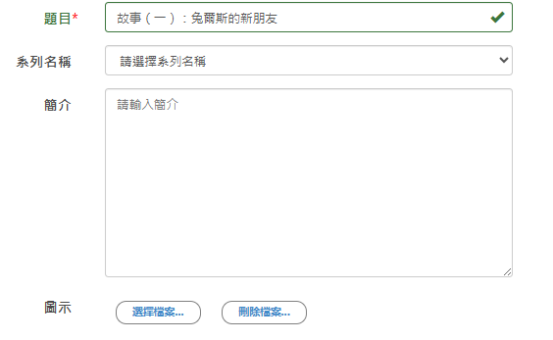
PICCKS學習特質包括：
正向心態和價值（P）：以積極正面的心態去學習和面對挑戰，為自己和他人帶來正面影響。
創新與創造力（I）：勇於嘗試和探索，結合創意和想像以發掘無限的可能性。
溝通和協作（C）：傾聽、包容，主動和他人合作，發揮團隊協作精神。
公民身分（C）：恪盡公民義務，積極留意社區公益，維護國家利益，彰顯國家形象。
知識和技巧（K）：不懈學習、豐富知識技能，把理論與實踐相結合，為個人成長建立基礎。
體育精神（S）：尊重競賽規則，重視團隊合作，秉持公平理念，勇於挑戰並追求卓越。

故事（二）
將於4月8日發布

故事（三）
將於4月13日發布

